آراء مستخدمي النقل العام بين الحرم ومواقف حجز السيارات على مداخل مكة المكرمة عبر الطريق الدائري الثالث خلال شهر رمضان 1432 هـ
إعداد
د. خالد بن عبد الرحمن أسره
أستاذ هندسة النقل والمرور المساعد - معهد خادم الحرمين الشريفين لأبحاث الحج والعمرة - جامعة أم القرى - المملكة العربية السعودية

الملخص
يتضمن نظام (Park and Ride) مواقف للمركبات الخاصة - تقع فى ضواحى المدينة أو فى المناطق الخارجية للمدن الكبرى- متصلة بوسائط النقل العام وذلك لنقل المستخدمين إلى وسط المدينة، حيث يترك المستخدمين مركباتهم في هذه المواقف ويستخدمون وسائل النقل العام للوصول إلى المنطقة المركزية. تكمن الغاية الأساسية لهذا النظام في توفير مواقع لانتقال الأشخاص من وسائل منخفضة السعة إلى وسائل عالية السعة وذلك بهدف تخفيف الازدحام المروري في المنطقة المركزية من خلال تخفيض عدد رحلات المركبات في هذه المنطقة مما ينتج عنه سهولة الوصول إليها وتخفيض نسبة التلوث والضوضاء بها، كما أن النظام يساعد على تقليل زمن الانتقال والانتظار وسط المدينة وتوفير استهلاك الوقود، بالإضافة إلى تجنب ضغط القيادة فى أماكن مزدحمة ومواجهة الصعوبات فى البحث والحصول على موقف متاح ونظامي مما يؤدي إلى تخفيض الاحتياج لتوفير أماكن وقوف السيارات. تهدف هذه الورقة إلى التعرف على آراء مستخدمي النقل العام بين الحرم ومواقف حجز السيارات على مداخل مكة الواقعة في طريق جدة السريع والهدا والليث عبر الطريق الدائري الثالث باتجاه نفق المسخوطة وذلك من خلال تصميم استبانه لمعرفة انطباعات المستخدمين وقياس مدى رضاهم عن النظام، حيث تم مقابلة 220 شخص عند محطة الإركاب بالحرم. وجد أن 49% و 28% و 12% من المستخدمين قدموا من مواقف طريق جدة السريع والهدا والليث على التوالي. اتضح أن نسبة 67.3% من عينة المقابلات ليس لديهم معرفة مسبقة بوجود خدمة نقل بين مواقف حجز السيارات والحرم، بينما تعرف 32.7% من المستخدمين على نظام النقل من خلال الأصدقاء ووسائل الإعلام وكثرة زيارة الحرم. اتضح قبول 90% من المستخدمين لمستوى خدمة النظام، في حين أبدى 80.9% من المستخدمين عن رضاهم لكفاية عدد الحافلات في مواقف حجز المركبات الثلاثة ومحطة الإركاب بالحرم، فيما أشاد 72.3% من المستخدمين بحسن وجودة تنظيم الإركاب بالحرم. توصي الورقة باستمرار تطبيق الخدمة وتطويرها لتخفيف الازدحام المروري في المنطقة المركزية حول المسجد الحرام، حيث أوصى 88.2% من المستخدمين باستمرار الخدمة في الأعوام القادمة.

1- مقدمة:
يتضمن نظام (Park and Ride) مواقف للمركبات الخاصة - تقع فى ضواحى المدينة أو فى المناطق الخارجية للمدن الكبرى- متصلة بوسائط النقل العام وذلك لنقل المستخدمين إلى وسط المدينة، حيث يترك المستخدمين مركباتهم في هذه المواقف ويستخدمون وسائل النقل العام للوصول إلى المنطقة المركزية. وتكمن الغاية الأساسية لهذا النظام في تخفيف الازدحام المروري في المنطقة المركزية من خلال تخفيض عدد رحلات المركبات في هذه المنطقة مما ينتج عنه سهولة الوصول إليها وتخفيض نسبة التلوث والضوضاء بها، حيث يتأتى ذلك عبر نقل الأشخاص مستخدمى الوسائل منخفضة السعة إلى الوسائل عالية السعة، كما أن النظام يساعد على تقليل زمن الانتقال والانتظار وسط المدينة وتوفير استهلاك الوقود، بالإضافة إلى تجنب ضغط القيادة فى أماكن مزدحمة ومواجهة الصعوبات فى البحث والحصول على موقف متاح ونظامي مما يؤدي إلى تخفيض الاحتياج لتوفير أماكن وقوف السيارات.
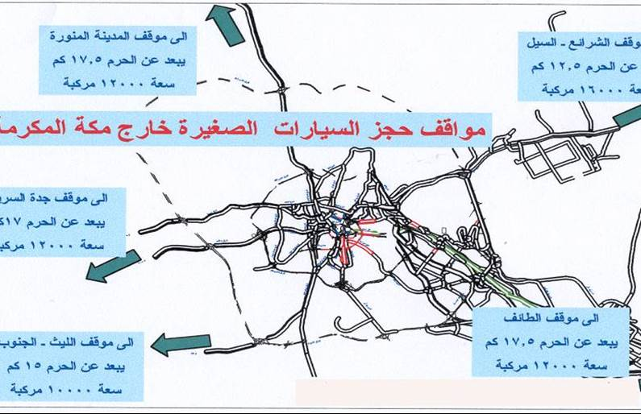
يقع المسجد الحرام في المنطقة المركزية بمدينة مكة المكرمة، ومن المعلوم أنه من أهم الحلول العاجلة لمشكلة الاختناقات المرورية فى المناطق المركزية هو الحد من وصول المركبات الصغيرة لهذه المناطق عن طريق ترك هذه المركبات في المواقف المخصصة لها ونقل الزوار والمعتمرين والمصلين للمسجد الحرام بحافلات النقل العام التي يتم توفيرها في كل من هذه المواقف ومن ثم إعادتهم إلى تلك المواقف بعد الانتهاء من أداء شعائرهم وبذلك تكون المنطقة المركزية قد فرغت من المركبات الصغيرة واقتصرت فقط على المشاة وحافلات النقل العام، ومن هذا المنطلق فقد قام الأمن العام ممثلاً في الإدارة العامة للمرور وبعد التشاور والمناقشة مع لجنة متابعة النقل العام خلال شهر رمضان بإجراء تجربة لخدمة (Park and Ride) خلال شهر رمضان 1432هـ تتمثل في تشغيل حافلات ترددية بين الحرم ومواقف حجز السيارات على مداخل مكة الواقعة في طريق جدة السريع والهدا والليث عبر الطريق الدائري الثالث باتجاه نفق كدي المسخوطة، حيث تنطلق الحافلات من هذه المواقف وتواصل حركتها باتجاه مواقف نفق كدي المسخوطة حتى محطة الوصول إلى الحرم عند نهاية نفق المسخوطة، بينما يتم نقل مستخدمي النقل العام من الحرم إلى ساحة مواقف الحافلات التابعة لشركة حافل عن طريق حافلات متواجدة في بداية النفق أمام فندق أجياد مكارم وذلك لإركابهم والعودة بهم مرة أخرى لموقف الحجز القادمين منه، الجدير بالذكر أن شركة حافل (أحد شركات النقل العام المحلية) قامت بتخصيص 38 حافلة لخدمة النقل على هذا المسار، وقد تم البدء في تقديم هذه الخدمة الترددية إبتداء من اليوم الأول لشهر رمضان المبارك، حيث يتم تشغيل هذه الخدمة طوال اليوم، وقد قامت شركة حافل بتنفيذ الخطة التشغيلية باستخدام الحافلات الكبيرة فقط. يوضح شكل (1) مواقف حجز السيارات الصغيرة على مداخل مكة المكرمة.

شكل (1): مواقف حجز السيارات الصغيرة على مداخل مدينة مكة المكرمة
عند رحلة العودة إلى مواقف الحجز، تنطلق الحافلات من بداية نفق أجياد ناحية الحرم (صورة 1) إلى موقف ساحة نفق المسخوطة (صورة 2) كخدمة نقل مجانية من الحرم إلى الموقف ومن ثم يتم ركوب حافلة أخرى في الموقف حسب وجهة الرحلة إلى كل من: حجز طريق جدة - مكة السريع والليث والهدا، وهذه الخدمة متواصلة على مدار اليوم من أول أيام شهر رمضان المبارك وحتى نهايته، فيما يوضح شكل (2) مسار نفق كدي المسخوطة، حيث يبلغ طول النفق حوالي 1.75كلم.
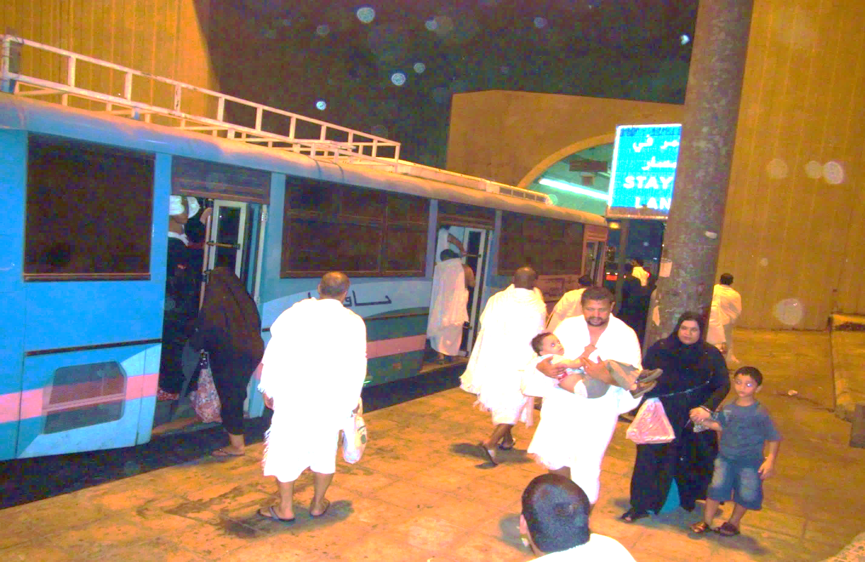
صورة (1): انطلاق الحافلات عند بداية نفق المسخوطة من ناحية الحرم
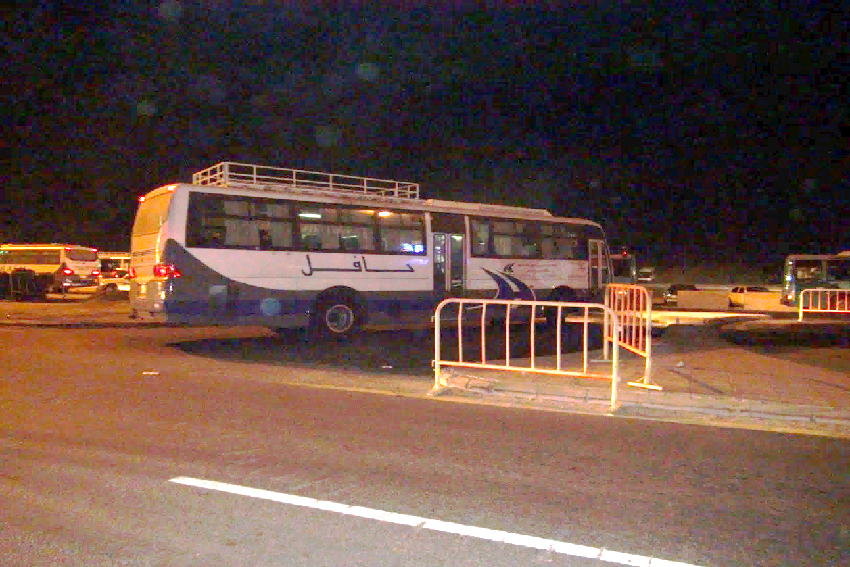
صورة (2): مخزن الحافلات في ساحة موقف نفق المسخوطة
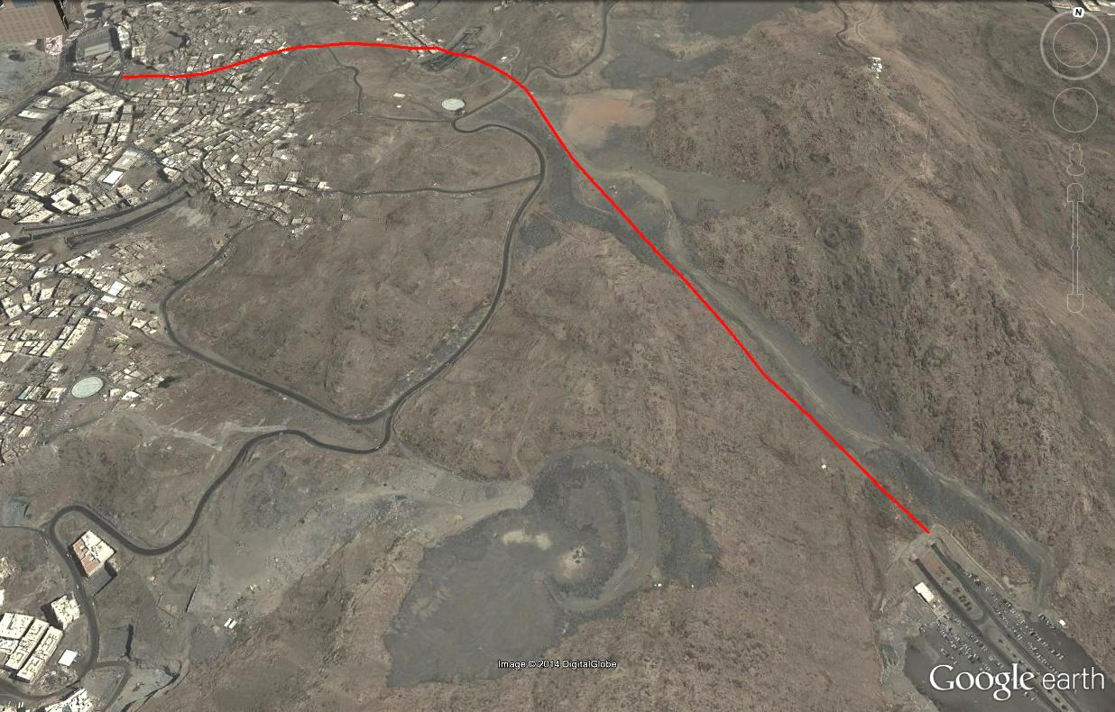

1.75 كم

شكل (2): مسار نفق كدي المسخوطة
2- أهمية الدراسة:
تكمن أهمية هذه الدراسة فى التعرف على آراء مستخدمي النقل العام بين الحرم ومواقف حجز السيارات على مداخل مكة الواقعة في طريق جدة السريع والهدا والليث عبر الطريق الدائري الثالث باتجاه نفق المسخوطة وذلك من خلال تصميم استبانه لمعرفة انطباعات المستخدمين وقياس مدى رضاهم عن النظام، ومما يزيد من أهمية البحث وجود الرغبة لدى لجنة متابعة النقل العام لتطوير الخدمة في شهر رمضان خلال المواسم المقبلة.
3- غاية وأهداف الدراسة:
إن الغاية من هذه الدراسة هي التعرف على مدى تقبل مستخدمي نظام النقل بالحافلات الترددية لإنتقال المصلين والمعتمرين إلى المسجد الحرام عبر الطريق الدائري الثالث باتجاه نفق كدي المسخوطة خلال شهر رمضان المبارك من عام 1432 هـ وإمكانية تطويره مستقبلاً.
4- منهجية الدراسة:
اعتمدت منهجية الدراسة على الأسلوب الاستطلاعى التحليلي لتحقيق أهداف الدراسة، حيث يوضح الشكل (3) منهجية الدراسة المستخدمة، وكما يتبين من هذا الشكل فقد تضمنت منهجية الدراسة المهام التالية:
4-1 مراجعة الدراسات السابقة:
فى هذه المهمة تم مراجعة الدراسات التي لها علاقة بموضوع هذه الدراسة.
4-2 جمع البيانات الميدانية:
فى هذه المهمة تم القيام بجمع البيانات الميدانية اللازمة لتحقيق أهداف الدراسة، حيث تشمل البيانات مايلى:
- المقابلات الميدانية:
تم تصميم استبيان للتعرف على مرئيات وانطباعات مستخدمي الخدمة عن نظام النقل بالحافلات من مواقف الحجز إلى الحرم ومدى رضاهم عنه، حيث تم إجراء مقابلات مع المستخدمين قبل الصعود إلى الحافلة عند موقع التحميل بالحرم (صورة 3).
- القياسات الميدانية:
تم حصر عدد الحافلات المتجهة إلى الحرم عبر الطريق الدائري الثالث والقادمة من مواقف حجز السيارات بطريق جدة السريع، الليث، الهدا في الأيام 19، 20، 22، 24، 26 من شهر رمضان المبارك (صورة 4)، حيث يتم إحصاء عدد الحافلات كل 15 دقيقة مع فرزها حسب جهة القدوم من مواقف الحجز الثلاثة وذلك من الساعة 3 مساءً إلى الساعة 9 صباحاً بواقع 18 ساعة متواصلة على مدار ثلاث فترات، في حين تم حصر عدد الحافلات المغادرة من الحرم أمام فندق أجياد مكارم (صورة 5) كل 15 دقيقة مع تقدير عدد ركاب الحافلة الواحدة على مدار 12 ساعة متواصلة ابتداء من الساعة 3:30 مساءً إلى الساعة 3:30 صباحا، بالإضافة إلى رصد زمن تحميل الحافلة و إحصاء عدد ركاب الحافلة الواحدة (صورة 6) خلال وقت التشغيل الممتد من الساعة 3:30 مساءً إلى الساعة 9:30 مساءً.
وبصفة عامة فقد تم جمع البيانات خلال الأوقات التالية:
- من الساعة الثالثة مساءً حتى الساعة التاسعة صباحاً بواقع 18 ساعة عند الدخول إلى الحرم.
- من الساعة 3:30 مساءً حتى 3:30 صباحاً بواقع 12 ساعة عند الخروج من الحرم.
4-3 مرحلة التحليل:
يشمل ذلك تحليل جميع البيانات التى تم جمعها ميدانياً من المقابلات والقياسات.
4-4 مرحلة النتائج والتوصيات:
تتضمن هذه المرحلة عرضاً للنتائج والتوصيات التى تم الوصول إليها.

غاية الدراسة
أهداف الدراسة
الدراسات السابقة

القياسات
المقابلات
جمع البيانات
تحليل البيانات

النتائج والتوصيات

شكل (3): منهجية الدراسة
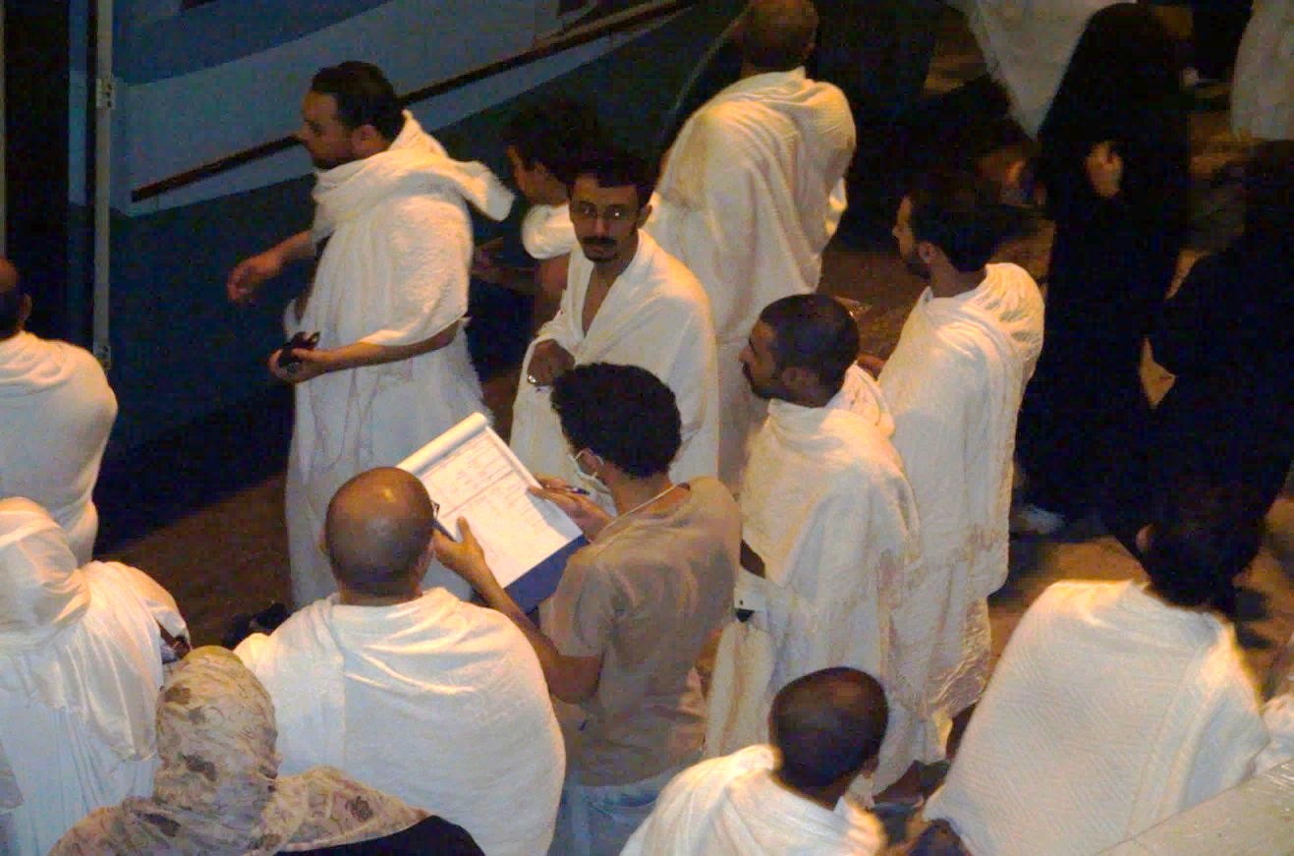
صورة (3): استطلاع آراء المستخدمين للخدمة من خلال الاستبيان الذي تم إعداده لهذا الغرض
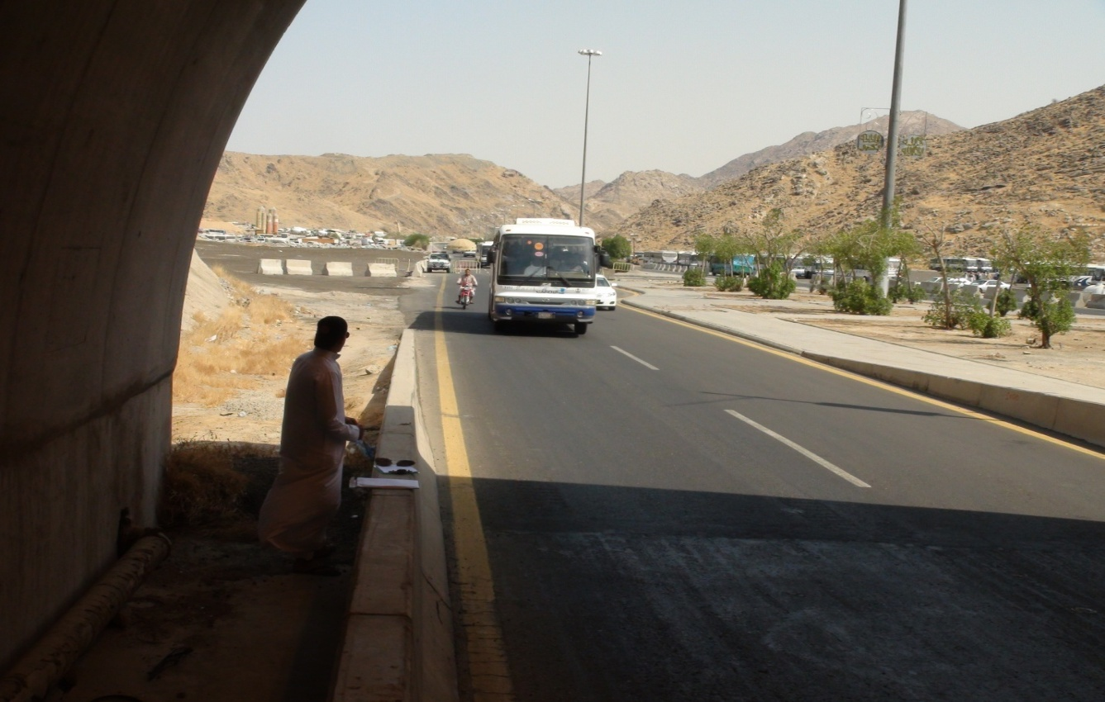
صورة (4): دخول الحافلات القادمة من مواقف حجز السيارات إلى الحرم عبر نفق المسخوطة
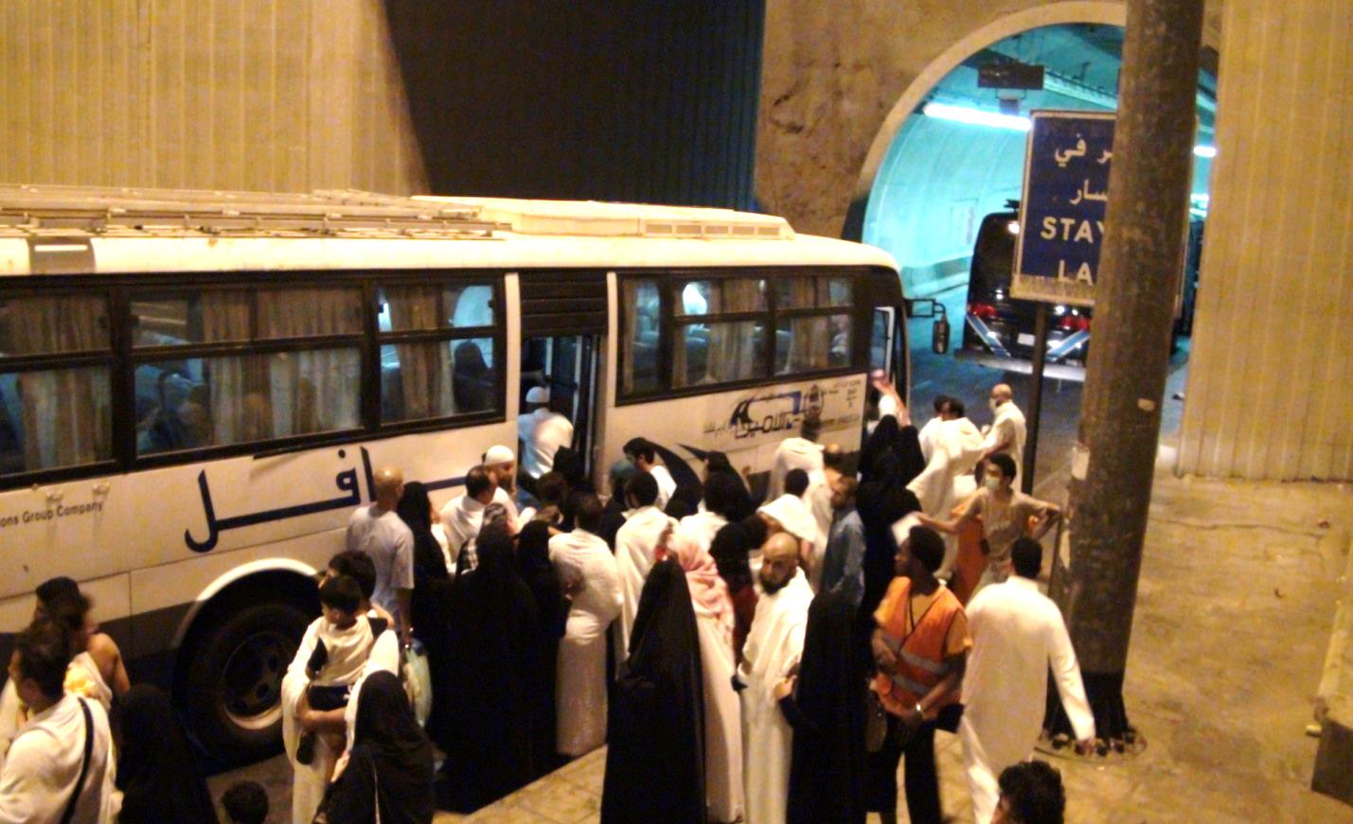
صورة (5): حصر عدد الحافلات المغادرة من ناحية الحرم عبر نفق المسخوطة
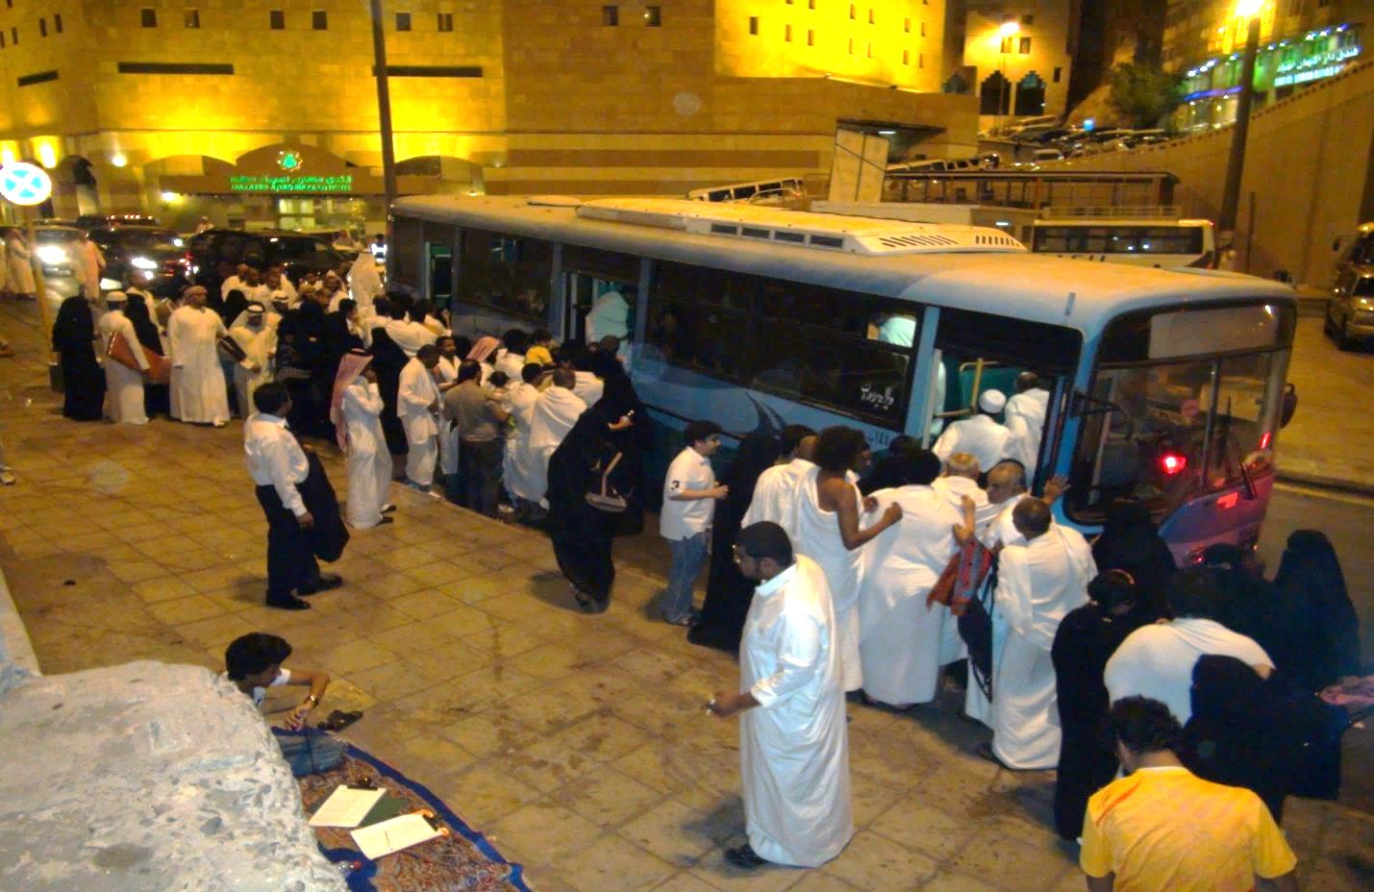
صورة (6): حصر عدد الركاب ورصد زمن التحميل عند محطة الإركاب أمام فندق أجياد مكارم

5- الدراسات السابقة:
من المعلوم أن هناك العديد من المزايا لاستخدام نظام (Park and Ride) تتمثل في التالي:
- تخفيف الزحام بالحد من عدد رحلات المركبات وسط المدينة.
- يساعد على تقليل تكلفة الانتظار وسط المدينة وتوفير الوقت واستهلاك الوقود.
- تجنب التعرض للمخالفات المرورية فى وسط المدينة.
- يساعد على تجنب ضغط القيادة فى أماكن مزدحمة ومواجهة الصعاب فى الحصول على موقف انتظار.
- يساعد الناس على استخدام النقل العام مما يؤدى إلى تخفيف الزحام فى مناطق وسط المدينة.
- راحة الراكب حيث يقود شخص آخر مكانك.
- تقليل حجم الطلب على توفير أماكن وقوف للسيارات في وسط المدينة وإخلاء أماكن لاستخدامات أخرى.
- سهولة الوصول لوسط المدينة.
- تقليل التلوث (الهواء والضوضاء).
- الحد من الحوادث.
أوضح خاندخر ومحمود وكولمان (2013) أن زيادة رسوم وقوف السيارات في مرافق (park and ride) بمدينة فانكوفر بكندا سوف يؤدي إلى خفض عدد المستخدمين للنظام (1).
أظهر فان (2012) أن موثوقية هذا النظام تتأثر بشكل كبير من سعة مواقف السيارات المتاحة (2).
أجرى هامر (2009) مقابلة مع مستخدمي نظام (park and ride) في محطات القطار بمدينة ملبورن، أستراليا لاستكشاف مدى تحول الوضع من استخدام المركبة الخاصة إلى وسائط نقل عام أكثر استدامة، حيث أظهرت نتائج المسح أن نسبة كبيرة من أفراد العينة قد تغيرت أنماط رحلتهم إلى استخدام نظام (park and ride) بسبب توفير مركبات وسائقين في رحلة العودة إلى وسط المدينة باستخدام هذا النظام (3).
عرض ميك وأيسون وأينوك (2009) نتائج المقابلات مع ثمانية من متخذي القرار في نظام النقل العام في المملكة المتحدة، وذلك لإستقراء انطباعهم عن مفهوم نظام (park and ride) وإمكانية تطويره في المستقبل، حيث أظهرت نتائج المسح الميداني أهمية استخدام هذا النظام لتحقيق أهداف سياسات النقل على المستويات الحكومية المحلية والوطنية، لا سيما فيما يتعلق بالحد من استخدام السيارات الخاصة في التنقل مما يحقق انسيابية أكبر للحركة المرورية اليومية مع تأصيل ثقافة استخدام وسائط النقل العام بشكل أوسع (4).
أوضح مارتينوفيتش (2008) أن زمن الانتقال من الباب إلى الباب باستخدام نظام (park and ride) يعد في كثير من الأحيان أقل من رحلة يتم إجرائها عن طريق المركبة الخاصة أو وسائل النقل العام فقط (5).
وجد هاميلتون (2007) أن 1٪ - 3 ٪ من مستخدمي المركبات الخاصة في محطات السكك الحديدية للركاب في مدينة ويلينغتون بنيوزيلندا يرغبون في التحول إلى نظام (park and ride) في حال توفر مساحات إضافية لوقوف السيارات الموجودة أو عند إجراء تحسينات بموقف السيارات (6).
وجد بوس وآخرون (2004 ) أن موثوقية الخدمة وتحسين مستوى الأمان بالمواقف هي عوامل أكثر أهمية من التكلفة في التأثير على اختيار (park and ride) في هولندا (7).
أظهر أولسن (2003 ) أن الإناث والشيوخ هم على استعداد لدفع المزيد مقابل رسوم وقوف السيارات في محطات (park and ride) بالسويد(8).
حقق مريمان (1998) في الآثار المترتبة على زيادة عدد المواقف المتاحة في محطات (park and ride) في مدينة شيكاغو، حيث أوضح أن زيادة المساحات الحرة لوقوف السيارات في بعض محطات النقل قد يقلل من معدل الإركاب للمحطات المجاورة التي لاتستخدم نظام (park and ride) (9).
وجد باركهورست (1996) أن نسبة كبيرة من المستخدمين في المدن البريطانية مثل أكسفورد ويورك انتقلوا إلى وسط المدينة خلال أيام الأسبوع باستخدام نظام (park and ride) (10) .

6- التحليلات والنتائج:
6-1 استبانة المقابلات مع المستخدمين:
تم مقابلة 220 شخص عند محطة الإركاب ناحية الحرم، حيث شملت العينة مقابلات مع أشخاص من 22 جنسية مختلفة، حيث كانت الجنسية السعودية هي الأغلب بواقع 55.4%، يليها الجنسية المصرية بواقع 19.5% ، يليها الجنسية اليمنية بواقع 5.5%، في حين بلغت نسبة المقابلات مع المستخدمين من الجنسيات الفلسطينية والسودانية 2.3%، بينما بلغت نسبة المقابلات مع المستخدمين من الجنسيات اللبنانية والباكستانية 1.8%.
من خلال العينة وجد أن 49% من المستخدمين قدموا من موقف حجز طريق جدة السريع، بينما قدم 28% من موقف حجز طريق الهدا، فيما قدم 12% من موقف حجز طريق الليث، فيما قدمت النسبة الباقية من مواقع أخرى بواقع (11%)، حيث يوضح شكل (4) التوزيع النسبي لمكان قدوم المستخدم عند وصوله إلى الحرم عبر نفق كدي المسخوطة.

شكل (4): التوزيع النسبي لمكان قدوم المستخدم عند وصوله إلى الحرم عبر نفق كدي المسخوطة
وقد تم تقييم مستوى رضا المستخدمين عن خدمة نظام النقل الترددي على هذا المسار، حيث أوضح 70% من المستخدمين بأن النظام ممتاز، فيما وصل تقييم 8% من المستخدمين للنظام إلى درجة جيد، بينما أبدى 12% من المستخدمين بأن النظام مقبول، وعلى النقيض أشار 10% من المستخدمين بسوء رضاهم عن النظام، حيث يوضح شكل (5) التوزيع النسبي لرأي المستخدمين عن خدمة النقل.
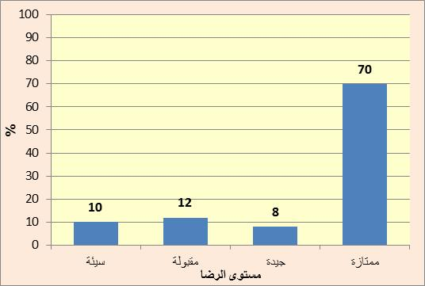

شكل (5): التوزيع النسبي لرأي المستخدمين عن خدمة النقل

وقد اتضح أن نسبة 67.3% من عينة المقابلات ليس لديهم معرفة مسبقة بوجود نقل ترددي من مواقف حجز السيارات إلى الحرم، بينما تعرفت النسبة الباقية بواقع (32.7%) على نظام النقل من خلال الأصدقاء بواقع 9% بالإضافة إلى وسائل الإعلام والصحف وإدارة المرور بواقع 3% لكل منهم ، في حين تم التعرف على النظام من خلال وسائل أخرى بواقع 10% من أهمها الاستطلاع الشخصي وكثرة زيارة الحرم، حيث يوضح شكل (6) التوزيع النسبي لمعرفة المستخدم لهذه الخدمة (النقل الترددي).
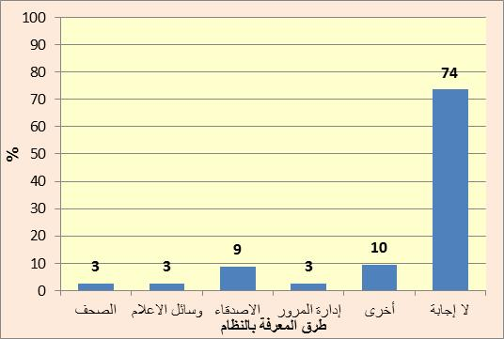

شكل (6): التوزيع النسبي لطريقة معرفة المستخدمين بخدمة النقل الترددي
كما أبدى 81% من المستخدمين رضاهم لكفاية عدد الحافلات في مواقف حجز المركبات الثلاثة وساحة موقف شركة حافل عند نهاية نفق المسخوطة جهة الطريق الدائري الثالث ومحطة الإركاب عند الحرم، حيث يوضح شكل (7) التوزيع النسبي لرأي المستخدم عن كفاية عدد الحافلات في الخدمة. في حين أشاد 72% من المستخدمين بحسن وجودة تنظيم الإركاب عند الحرم كما يوضح شكل (8)، بينما أوصى 88% من المستخدمين باستمرار الخدمة في الأعوام القادمة كما يتضح في شكل (9).

شكل (7): التوزيع النسبي لرأي المستخدم عن كفاية عدد الحافلات في الخدمة

شكل (8): التوزيع النسبي لرأي المستخدم عن مدى تنظيم الاركاب عند الحرم

شكل (9): التوزيع النسبي لرأى المستخدمين عن مدى استمرار الخدمة في الأعوام المقبلة
وقد جد أن عدد الأشخاص المرافقين في الرحلة يتراوح بين شخص واحد وسبعة أشخاص، حيث بلغت النسبة الأعلى 22.7% كمرافق واحد، يليها 17.7% لعدد اثنين أو ثلاثة مرافقين، يليها 10% لعدد أربعة مرافقين، في حين يوضح شكل (9) التوزيع النسبي لقبول المستخدمين عن استمرار هذه الخدمة في الاعوام المقبلة.

6-2 القياسات الميدانية:
6-2-1 عدد الحافلات في الساعة وفرزها من مواقف الحجز الثلاثة:
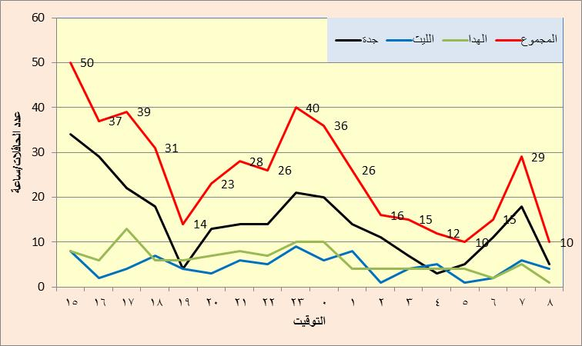
يوضح شكل (10) عدد الحافلات المتجهة إلى المسجد الحرام من مواقف حجز السيارات عبر نفق المسخوطة في يوم الجمعة الموافق 19 رمضان ، حيث بلغ إجمالي عدد الحافلات المتجهة إلى المسجد الحرام من مواقف حجز السيارات عبر نفق المسخوطة في يوم الجمعة الموافق 19 رمضان (457) حافلة خلال الفترة من الساعة 3 مساءً إلى 9 صباحاً، وقد بلغت نسبة الحافلات القادمة من موقف حجز طريق جدة السريع حوالي 57.5%، بينما وصل 18.6% من الحافلات عبر حجز طريق الليث و 23.9% عبر حجز طريق الهدا.

شكل (10): عدد الحافلات المتجهة إلى الحرم من مواقف الحجز عبر نفق المسخوطة في يوم الجمعة 19 رمضان
ويتضح من شكل (10) أن ساعة الذروة لقدوم الحافلات من جميع المواقف حصلت من الساعة 3 مساءً إلى الساعة 4 مساءً بواقع 50 حافلة، أي بمعدل تقاطر يصل إلى 0.83 حافلة/ دقيقة أو بمعنى آخر وصول حافلة واحدة كل 1.2 دقيقة، حيث بلغ أقصى عدد من الحافلات القادمة من موقف حجز طريق جدة السريع نحو الحرم بواقع 34 حافلة خلال الفترة من الساعة 3 مساءً إلى الساعة 4 مساءً، أي بمعدل تقاطر يصل إلى 0.57 حافلة/ دقيقة أو بمعنى آخر وصول حافلة واحدة كل 1.8 دقيقة ، في حين بلغ أقصى عدد من الحافلات القادمة من موقف حجز طريق الليث نحو الحرم بواقع 9 حافلات خلال الفترة من الساعة 11 مساءً إلى الساعة 12 ليلاً، أي بمعدل تقاطر يصل إلى 0.15 حافلة/ دقيقة أو بمعنى آخر وصول حافلة واحدة كل 6.7 دقيقة، بينما بلغ أقصى عدد من الحافلات القادمة من موقف حجز طريق الهدا نحو الحرم بواقع 13 حافلة خلال الفترة من الساعة 5 مساءً إلى الساعة 6 مساءً، أى بمعدل تقاطر يصل إلى 0.22 حافلة/ دقيقة أو بمعنى آخر وصول حافلة واحدة كل 4.6 دقيقة .
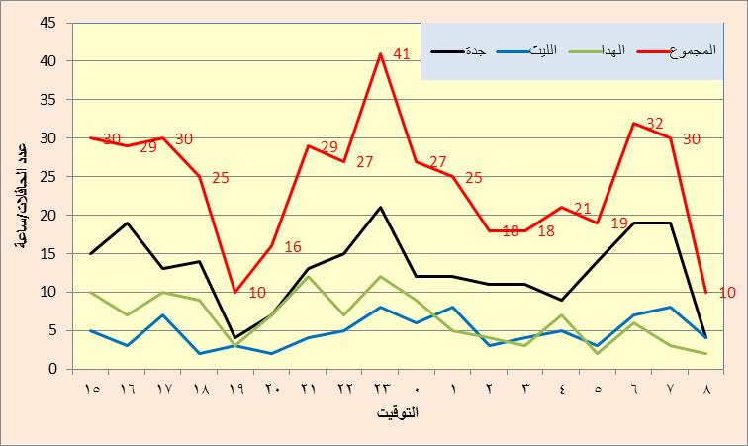
يوضح شكل (11) عدد الحافلات المتجهة إلى المسجد الحرام من مواقف حجز السيارات عبر نفق المسخوطة في يوم السبت الموافق 20 رمضان.

شكل (11): عدد الحافلات المتجهة إلى الحرم من مواقف الحجز عبر نفق المسخوطة في يوم السبت 20 رمضان

بلغ إجمالي عدد الحافلات المتجهة إلى المسجد الحرام من مواقف حجز السيارات عبر نفق المسخوطة في يوم السبت الموافق 20 رمضان (437) حافلة خلال الفترة من الساعة 3 مساءً إلى 9 صباحاً، حيث بلغت نسبة الحافلات القادمة من موقف حجز طريق جدة السريع حوالي 53.1%، بينما وصل 19.9% من الحافلات عبر حجز طريق الليث و 27% عبر حجز طريق الهدا.
يتضح من شكل (11) أن ساعة الذروة لقدوم الحافلات من جميع المواقف حصلت من الساعة 11 مساءً إلى الساعة 12 ليلاً بواقع 41 حافلة، أي بمعدل تقاطر يصل إلى 0.68 حافلة/ دقيقة أو بمعنى آخر وصول حافلة واحدة كل 1.5 دقيقة حيث بلغ أقصى عدد من الحافلات القادمة من موقف حجز طريق جدة السريع نحو الحرم بواقع 21 حافلة خلال الفترة من الساعة 11 مساءً إلى الساعة 12 ليلاً، أي بمعدل تقاطر يصل إلى 0.35 حافلة/ دقيقة أو بمعنى آخر وصول حافلة واحدة كل 3 دقائق تقريباً، في حين بلغ أقصى عدد من الحافلات القادمة من موقف حجز طريق الليث نحو الحرم بواقع 8 حافلات خلال الفترة من الساعة 11 مساءً إلى الساعة 12 ليلاً، أي بمعدل تقاطر يصل إلى 0.13 حافلة/ دقيقة أو بمعنى آخر وصول حافلة واحدة كل 7.5 دقيقة، بينما بلغ أقصى عدد من الحافلات القادمة من موقف حجز طريق الهدا نحو الحرم بواقع 12 حافلة خلال الفترة من الساعة 11 مساءً إلى الساعة 12 ليلاً، أي بمعدل تقاطر يصل إلى 0.2 حافلة/ دقيقة أو بمعنى آخر وصول حافلة واحدة كل 5 دقائق.
بلغ إجمالي عدد الحافلات المتجهة إلى المسجد الحرام من مواقف حجز السيارات عبر نفق المسخوطة في يوم الاثنين الموافق 22 رمضان (382) حافلة خلال الفترة من الساعة 3 مساءً إلى 9 صباحاً، وقد بلغت نسبة الحافلات القادمة من موقف حجز طريق جدة السريع حوالي 56%، بينما وصل 17.5% من الحافلات عبر حجز طريق الليث و 26.4% عبر حجز طريق الهدا، حيث يوضح شكل (12) عدد الحافلات المتجهة إلى المسجد الحرام من مواقف حجز السيارات عبر نفق المسخوطة في يوم الاثنين الموافق 22 رمضان.

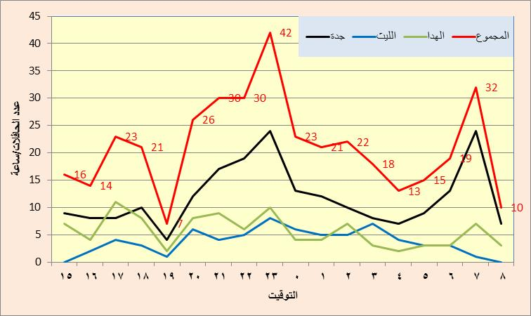

شكل (12): عدد الحافلات المتجهة إلى الحرم من مواقف الحجز عبر نفق المسخوطة في يوم الاثنين 22 رمضان

يتضح من شكل (12) أن ساعة الذروة لقدوم الحافلات من جميع المواقف حصلت من الساعة 11 مساءً إلى الساعة 12 ليلاً بواقع 42 حافلة، أي بمعدل تقاطر يصل إلى 0.7 حافلة/ دقيقة أو بمعنى آخر وصول حافلة واحدة كل 1.4 دقيقة، حيث بلغ أقصى عدد من الحافلات القادمة من موقف حجز طريق جدة السريع نحو الحرم بواقع 24 حافلة خلال الفترة من الساعة 11 مساءً إلى الساعة 12 ليلاً، أي بمعدل تقاطر يصل إلى 0.4 حافلة/ دقيقة أو بمعنى آخر وصول حافلة واحدة كل 2.5 دقيقة، في حين بلغ أقصى عدد من الحافلات القادمة من موقف حجز طريق الليث نحو الحرم بواقع 8 حافلات خلال الفترة من الساعة 11 مساءً إلى الساعة 12 ليلاً، أي بمعدل تقاطر يصل إلى 0.13 حافلة/ دقيقة أو بمعنى آخر وصول حافلة واحدة كل 7.5 دقيقة، بينما بلغ أقصى عدد من الحافلات القادمة من موقف حجز طريق الهدا نحو الحرم بواقع 11 حافلة خلال الفترة من الساعة 5 مساءً إلى الساعة 6 مساءً، أي بمعدل تقاطر يصل إلى 0.18 حافلة/ دقيقة أو بمعنى آخر وصول حافلة واحدة كل 5.5 دقيقة.
بلغ إجمالي عدد الحافلات المتجهة إلى المسجد الحرام من مواقف حجز السيارات عبر نفق المسخوطة في يوم الأربعاء الموافق 24 رمضان (385) حافلة خلال الفترة من الساعة 3 مساءً إلى 9 صباحاً، وقد بلغت نسبة الحافلات القادمة من موقف حجز طريق جدة السريع حوالي 53%، بينما وصل 17.7% من الحافلات عبر حجز طريق الليث و 29.4% عبر حجز طريق الهدا.
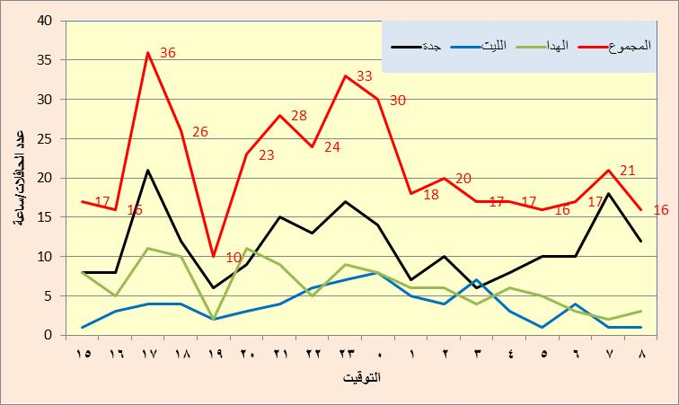
يوضح شكل (13) عدد الحافلات المتجهة إلى المسجد الحرام من مواقف حجز السيارات عبر نفق المسخوطة في يوم الأربعاء الموافق 24 رمضان.

شكل (13): عدد الحافلات المتجهة إلى الحرم من مواقف الحجز عبر نفق المسخوطة في يوم الأربعاء 24 رمضان

يتضح من شكل (13) أن ساعة الذروة لقدوم الحافلات من جميع المواقف حصلت من الساعة 5 مساءً إلى الساعة 6 مساءً بواقع 36 حافلة، أي بمعدل تقاطر يصل إلى 0.6 حافلة/ دقيقة أو بمعنى آخر وصول حافلة واحدة كل 1.7 دقيقة، حيث بلغ أقصى عدد من الحافلات القادمة من موقف حجز طريق جدة السريع نحو الحرم بواقع 21 حافلة خلال الفترة من الساعة 5 مساءً إلى الساعة 6 مساءً، أي بمعدل تقاطر يصل إلى 0.35 حافلة/ دقيقة أو بمعنى آخر وصول حافلة واحدة كل 2.9 دقيقة، في حين بلغ أقصى عدد من الحافلات القادمة من موقف حجز طريق الليث نحو الحرم بواقع 8 حافلات خلال الفترة من الساعة 12 ليلاً إلى الساعة 1 صباحاً، أي بمعدل تقاطر يصل إلى 0.13 حافلة/ دقيقة أو بمعنى آخر وصول حافلة واحدة كل 7.5 دقيقة، بينما بلغ أقصى عدد من الحافلات القادمة من موقف حجز طريق الهدا نحو الحرم بواقع 11 حافلة خلال الفترة من الساعة 5 مساءً إلى الساعة 6 مساءً، أي بمعدل تقاطر يصل إلى 0.18 حافلة/ دقيقة أو بمعنى آخر وصول حافلة واحدة كل 5.5 دقيقة.
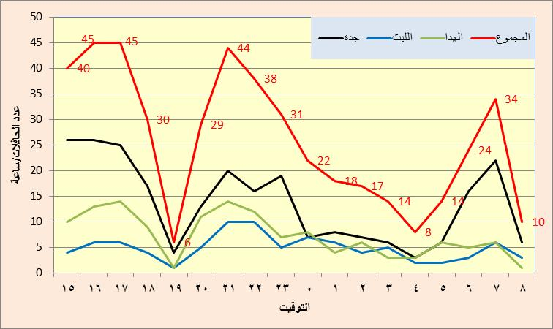
وقد بلغ إجمالي عدد الحافلات المتجهة إلى المسجد الحرام من مواقف حجز السيارات عبر نفق المسخوطة في يوم الجمعة الموافق 26 رمضان (469) حافلة خلال الفترة من الساعة 3 مساءً إلى 9 صباحاً، وقد بلغت نسبة الحافلات القادمة من موقف حجز طريق جدة السريع حوالي 52.7%، بينما وصل 19% من الحافلات عبر حجز طريق الليث و 28.4% عبر حجز طريق الهدا، حيث يوضح شكل (14) عدد الحافلات المتجهة إلى المسجد الحرام من مواقف حجز السيارات عبر نفق المسخوطة في يوم الجمعة الموافق 26 رمضان.

شكل (14): عدد الحافلات المتجهة إلى الحرم من مواقف الحجز عبر نفق المسخوطة في يوم الجمعة 26 رمضان

يتضح من شكل (14) أن ساعة الذروة لقدوم الحافلات من جميع المواقف حصلت من الساعة 5 مساءً إلى الساعة 6 مساءً بواقع 45 حافلة، أي بمعدل تقاطر يصل إلى 0.75 حافلة/ دقيقة أو بمعنى آخر وصول حافلة واحدة كل 1.3 دقيقة، حيث بلغ أقصى عدد من الحافلات القادمة من موقف حجز طريق جدة السريع نحو الحرم بواقع 26 حافلة خلال الفترة من الساعة 3 مساءً إلى الساعة 4 مساءً، أي بمعدل تقاطر يصل إلى 0.43 حافلة/ دقيقة أو بمعنى آخر وصول حافلة واحدة كل 2.3 دقيقة، في حين بلغ أقصى عدد من الحافلات القادمة من موقف حجز طريق الليث نحو الحرم بواقع 10 حافلات خلال الفترة من الساعة 9 مساءً إلى الساعة 10 مساءً، أي بمعدل تقاطر يصل إلى 0.17 حافلة/ دقيقة أو بمعنى آخر وصول حافلة واحدة كل 6 دقائق، بينما بلغ أقصى عدد من الحافلات القادمة من موقف حجز طريق الهدا نحو الحرم بواقع 14 حافلة خلال الفترة من الساعة 9 مساءً إلى الساعة 10 مساءً، أي بمعدل تقاطر يصل إلى 0.23 حافلة/ دقيقة أو بمعنى آخر وصول حافلة واحدة كل 4.3 دقيقة.
يتضح من خلال الإحصائيات المتعلقة بتقاطر الحافلات من مواقف الحجز في كل من طرق جدة السريع والليث والهدا في ساعة الذروة خلال أيام العمل أن أفضل خدمة للحافلات القادمة من موقف حجز طريق جدة السريع حصلت يوم 19 رمضان وذلك بمعدل وصول حافلة واحدة كل 1.8 دقيقة ، بينما كانت أفضل خدمة من موقفي الحجز بالليث والهدا في يوم 26 رمضان بواقع حافلة واحدة كل 6 دقائق و 4.3 دقيقة على التوالي، حيث يلخص جدول (1) قيم التقاطر للحافلات القادمة من مواقف الحجز الثلاث خلال ساعة الذروة في جميع أيام الدراسة.
اتضح من إحصائية حجم الإركاب اليومي الصادرة من شركة حافل أن 54% من المستخدمين قدموا من موقف حجز السيارات في طريق جدة السريع، بينما قدم 20% و 26% من المستخدمين من موقفي حجز الليث والهدا على التوالي، وتعتبر هذه النسب قريبة جداً لما تم رصده ميدانياً خلال أيام العمل بواقع 54%، 19%، 27% على التوالي.
جدول (1): معدلات التقاطر للحافلات القادمة من مواقف حجز المركبات في ساعة الذروة خلال فترة جمع البيانات
اليوم | التقاطر (حافلة/ دقيقة)
 | حجز طريق جدة | حجز طريق الليث | حجز طريق الهدا | جميع الطرق
الجمعة 19 رمضان | 0.57 | 0.15 | 0.22 | 0.83
السبت 20 رمضان | 0.35 | 0.13 | 0.2 | 0.68
الإثنين 22 رمضان | 0.4 | 0.13 | 0.18 | 0.7
الأربعاء 24 رمضان | 0.35 | 0.13 | 0.18 | 0.6
الجمعة 26رمضان | 0.43 | 0.17 | 0.23 | 0.75
متوسط جميع الأيام | 0.42 | 0.14 | 0.2 | 0.71

6-2-2 زمن التحميل:
يوضح جدول (2) متوسط زمن تحميل الحافلات في منطقة الإركاب عند بداية نفق المسخوطة من ناحية الحرم أمام فندق أجياد مكارم خلال فترات التشغيل في أيام العمل.
جدول (2): متوسط زمن التحميل في منطقة الإركاب ناحية الحرم بنفق المسخوطة في اليوم
اليوم | الجمعة 19 | السبت 20 | الإثنين 22 | الأربعاء 24 | الجمعة 26 | متوسط الأيام
الموقع | زمن التحميل (ثانية: دقيقة)
نفق المسخوطة | 2:06 | 1:50 | 1:49 | 1:39 | 1:27 | 1:46
يتضح من جدول (2) أن متوسط زمن تحميل الحافلات عند منطقة الإركاب بنفق المسخوطة في جميع أيام العمل متقارب من حيث القيمة و يتراوح من 1.5 دقيقة إلى دقيقتين وبمتوسط عام لكافة الأيام بواقع 1.75 دقيقة، وتعتبر هذه القيمة منخفضة نوعاً ما مقارنة بنظيرتها في مسار طريق الملك عبد العزيز، ويعود ذلك إلى أن فترة جمع البيانات تركزت على أوقات الذروة المتمثلة في خروج المصلين من الحرم بعد صلاة العشاء والتراويح والتهجد (من الساعة 9:30 مساءً إلى الساعة 3:30 صباحاً)، مما يساعد على تحميل الحافلة بالركاب وامتلائها في وقت أسرع.

6-2-3 عدد الركاب:
يوضح جدول (3) إجمالي عدد الركاب في الحافلات عند محطة التحميل في بداية نفق المسخوطة من جهة الحرم أمام فندق أجياد كارم خلال فترات التشغيل في أيام العمل المختلفة.
جدول (3): إجمالي عدد الركاب في الساعة في بداية نفق المسخوطة من جهة الحرم
 | الساعة
اليوم | 9:30 م | 10:30 م | 11:30 م | 12:30 ص | 1:30 ص | 2:30 ص | المجموع
 | إجمالي عدد الركاب عند منطقة التحميل (شخص)
الجمعة 19 | 0 | 1122 | 1506 | 1144 | 794 | 902 | 5468
السبت 20 | 429 | 1092 | 456 | 754 | 1073 | 1615 | 5419
الاثنين 22 | 667 | 978 | 780 | 1169 | 939 | 1634 | 6167
الأربعاء 24 | 693 | 863 | 885 | 837 | 828 | 1712 | 5818
الجمعة 26 | - | 1261 | 1490 | 1167 | 1182 | 1629 | 6729

يتضح من جدول (3) أن أقصى إجمالي لعدد الركاب اليومي خلال فترة جمع البيانات من الساعة 9:30 مساءً إلى الساعة 3:30 صباحاً حصل في يوم الجمعة 26 رمضان بواقع 6729 شخص، في حين وجد أن متوسط عدد الركاب في الحافلة الواحدة حوالي 46 شخص، في حين حصلت ساعة الذروة لجميع أيام العمل في الفترة من الساعة 2:30 صباحاً إلى الساعة 3:30 صباحاً ليوم الأربعاء الموافق 24 رمضان بواقع 1712 شخص.
تبين من إحصائية الإركاب اليومي لشركة حافل أن متوسط عدد الركاب في ساعة الذروة يصل في المعدل العام لجميع الأيام إلى نسبة 41% من الحجم الإجمالي اليومي.

6-2-4 عدد الحافلات في الساعة:
يوضح جدول (4) إجمالي عدد الحافلات المستخدمة لنقل الزوار والمعتمرين من ناحية الحرم أمام فندق أجياد مكارم عبر نفق المسخوطة وذلك إلى ساحة الموقف والتي تتواجد فيه حافلات شركة حافل تمهيداُ لنقل المستخدمين في طريق العودة إلى مواقف الحجز المختلفة (جدة السريع، الليث، الهدا). يتضح من جدول (4) أن أقصى إجمالي لعدد الحافلات اليومي خلال فترة جمع البيانات من الساعة الثالثة مساءً إلى الساعة الثالثة صباحاً حصل في يوم الجمعة 26 رمضان بواقع 198 حافلة، في حين حصلت ساعة الذروة لجميع أيام العمل في الفترة من الساعة 11 مساءً إلى الساعة 12 صباحاً ليوم الجمعة الموافق 26 رمضان بواقع 33 حافلة.

جدول (4): إجمالي عدد الحافلات في الساعة في بداية نفق المسخوطة من جهة الحرم
الساعة | اليوم
 | السبت 20/9 | الاثنين 22/9 | الأربعاء 24/9 | الجمعة 26/9
3 م | 3 | 3 | 0 | 2
4 م | 4 | 6 | 6 | 11
5 م | 9 | 7 | 7 | 14
6 م | 6 | 3 | 3 | 4
7 م | 20 | 17 | 15 | 8
8 م | 19 | 11 | 13 | 8
9 م | 13 | 12 | 16 | 7
10 م | 23 | 22 | 22 | 27
11 م | 20 | 19 | 23 | 33
12 ص | 16 | 19 | 18 | 30
1 ص | 21 | 16 | 13 | 20
2 ص | 25 | 18 | 19 | 21
3 ص | 17 | 13 | 13 | 13
المجموع | 196 | 166 | 168 | 198

7- التوصيات:
من المعلوم أن استخدام نظام (Park and Ride) يعتبر ذا جدوى اقتصادية وتشغيلية كما ورد فى الدراسات السابقة وقد ثبت ذلك أيضاً فى الدراسة الحالية حيث أكدت النتائج جدوى استخدام هذا النظام بين مواقف حجز المركبات الصغيرة والمسجد الحرام لتخفيف الازدحام المروري الناتج عن دخول المركبات الصغيرة في المنطقة المركزية أثناء أوقات الذروة خلال شهر رمضان المبارك، فى حين خلصت هذه الدراسة إلى التوصيات التالية:
- ضرورة تخطيط مواقف حجز المركبات الصغيرة وتهيئتها بشكل أفضل للقيام بالوظيفة المصممة لها من خلال وضع اللوحات الإرشادية الضروية في مواقع مناسبة وتصميم واضح للمدخل والمخرج مع أهمية إزالة كافة الإشغالات وذلك لزيادة عدد المواقف المتاحة بالساحة وبالتالي رفع الطاقة الاستيعابية للموقف والاستفادة منه بشكل أمثل.
- أهمية رفع مستوى الأمن والسلامة بالمواقف لزيادة مستوى الطمأنينة لدى المستخدمبن مما ينتج عنه رغبة أكبر في استخدام النظام وزيادة معدلات الإركاب اليومي.
- ضرورة تنظيم وتحسين وتطوير البنية التحتية لموقف الحافلات الواقع عند مخرج نفق كدي المسخوطة بغرض الوصول إلى كفاءة تشغيلية مثلى خلال رحلة العودة من الحرم باتجاه مواقف حجز المركبات على الطرق الثلاثة .
- ضرورة تنفيذ خطة إعلامية تسويقية للخطة على جميع مسارات النقل الجديدة لزيادة عدد مستخدمي النظام.

8- المراجع:
- Khandker, H., Mahmoud, M., and Coleman, J. The Effect of Parking Charges at Transit Stations on ‘Park and Ride’ Mode Choice: Lessons Learned from a Stated Preference Survey in Greater Vancouver. 92nd TRB Annual meeting, Washington DC, Paper #13-3521, 2013.

- Fan, W. Reliability Analysis of Stochastic Park-and-Ride Network. Journal of Modern Transportation, volume 20, issue 1, pp 57-64, 2012.

- Hamer, P. Analysing the Effectiveness of Park and Ride as a Generator of Public Transport Mode Shift. 32nd Australasian Transport Research Forum (ATRF), New Zealand, 2009.

- Meek, S., Ison, S., and Enoch, M. Stakeholder Perspectives on the Current and Future Roles of UK Bus-based Park and Ride. Journal of Transport Geography, 17 (6), pp. 468- 475, 2009.

- Martinovich, P. The Integration of Rail Transit and Land Use in Western Australia. Conference on Railway Engineering, Perth, 2008.

- Hamilton, B. Park and Ride: Characteristics and Demand Forecasting, Wellington, Land Transport New Zealand 2007.

- Bos, I., R. Van der Heijden, et al. The Choice of Park and Ride Facilities: An Analysis 10 Using a Context-Dependent Hierarchical Choice Experiment. Environment and Planning 11 A 36(9): 1673-1686, 2004.

- Olsson, A. Factors that Influence Choice of Travel Mode in Major Urban Areas: the 8 Attractiveness of Park & Ride. TRITA-INFRA 03-048, ISSN 1651-0216, ISRN 9 KTH/INFRA--03/048--SE, ISBN 91-7323-048-0, Department of Infrastructure, Kungl 10 Tekniska Hogskolan, Royal Institute of Technology. Sweden, 2003.

- Merriman, D. How Many Parking Spaces Does It Take to Create One Additional Transit 6 Passenger? Regional Science and Urban Economics 28(5): 565-584, 1998.

- Parkhurst, G. the Economic and Modal Split Impacts of Short-Range Park and Ride Schemes: Evidence from Nine UK Cities, University of Oxford Transport Studies Unit, Oxford, 1996.

